**► Opgave: Schoenendoos (extra opgave / toetsopgave vwo 5 of 6)**

Een schoenendoos wordt van boven bekeken. De doos is 30 cm lang,15 cm breed en 12 cm hoog. De kleine rechthoek binnenin is de bodem van de doos.

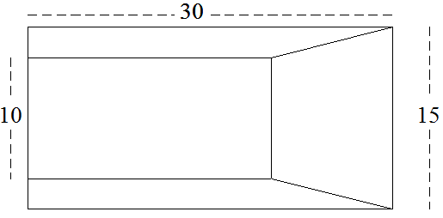

1. Teken in de figuur het punt waarboven zich het oog bevindt.
2. Bereken hoeveel centimeter boven de bodem van de doos zich het oog bevindt.

(Tip: maak een schets van deze situatie recht van voren.)

**► Opgave: Centre Pompidou Metz (CE2 vwo6 wisC Pilot 2014)**

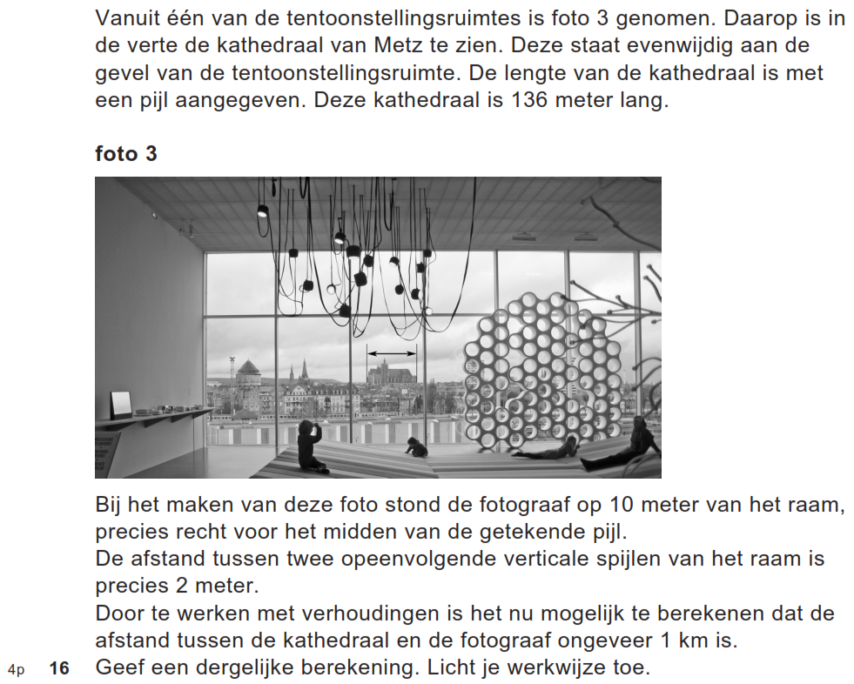

**► Opgave: De Nationale Bibliotheek van Wit-Resland te Minsk  
(CE1 vwo6 wisC Pilot 2012)**

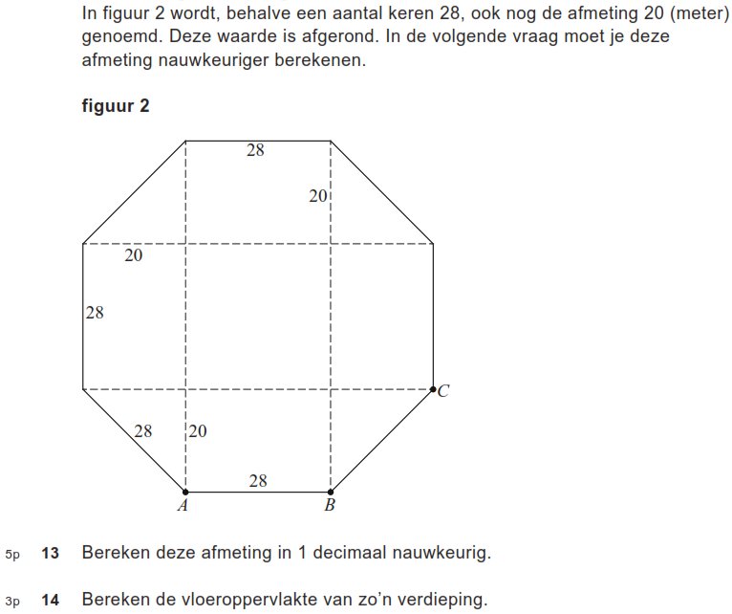

**► Opgave: Hogeschool voor de Kunsten (CE1 vwo6 wisC Pilot 2014)**

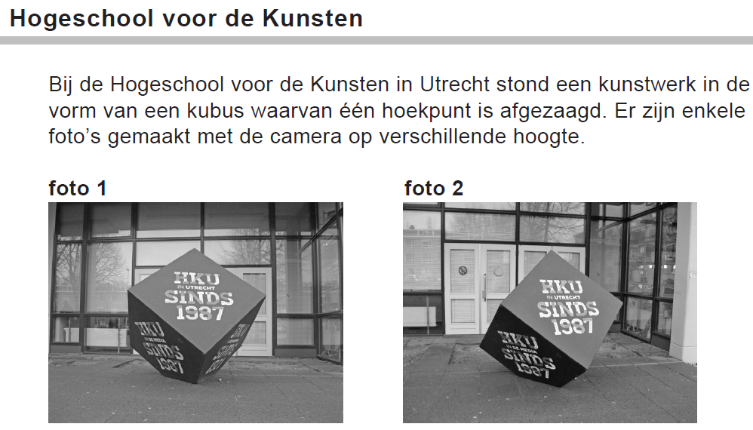

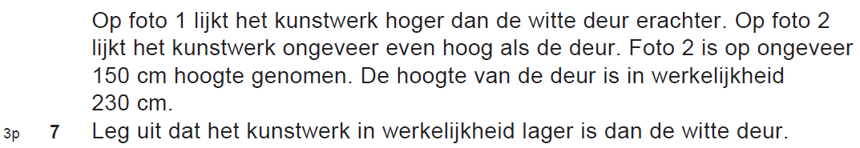

**► Opgave: Jan Dibbets (uit Syllabus vwo wisC CE 2018)**

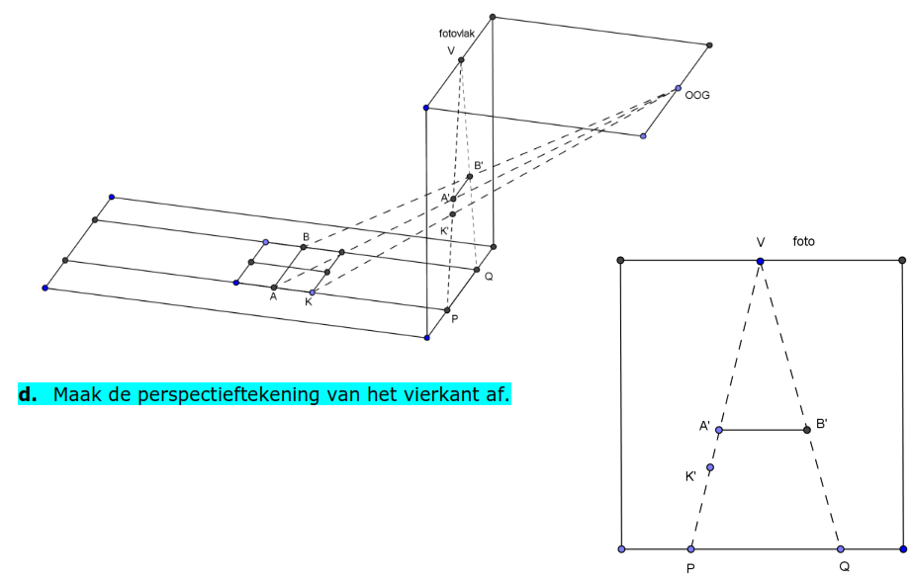

**► Opgave: Tentoonstellingspaviljoen (CE2 vwo6 wisC Pilot 2017)**

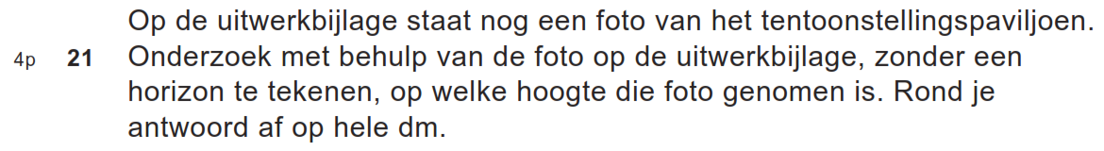

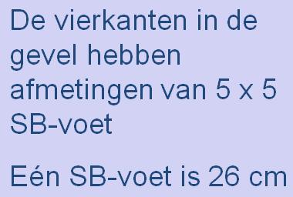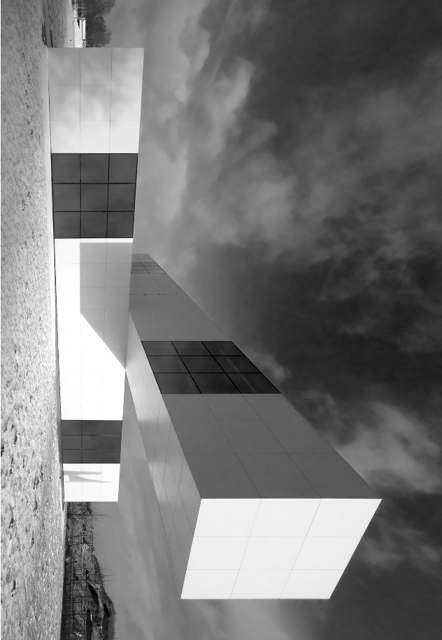

Hoe moet een leerling dit aanpakken zonder horizon? Voer het uit op de volgende pagina.  
Wat als een leerling wél de horizon heeft getekend?

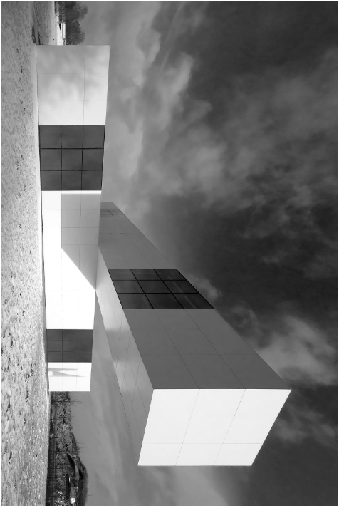

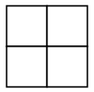**► Opgave: Halveren en verdubbelen in perspectief (extra opgave)**

Verdeel het vierkant in perspectief in vier gelijke delen zoals in de figuur hiernaast.

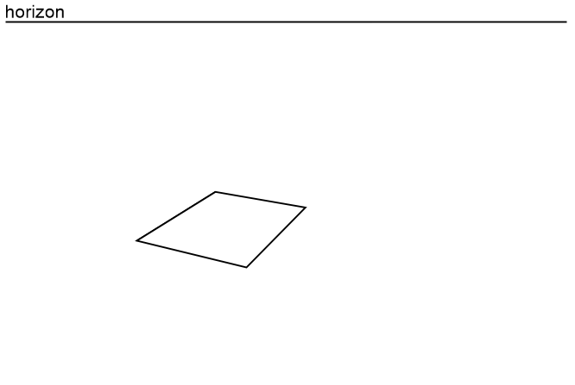

**► Opgave: Museumwand (uit toets vwo 5)**

Hieronder is in perspectief een wand in een museum getekend. De afmetingen zijn 6 bij 4 meter.

**a** De ‘foto’ is van hoogte groter dan 4 meter genomen. Vanaf welke hoogte? Geef je antwoord in cm nauwkeurig.

**b** Verdeel deze wand in drie even brede verticale stroken van 3 meter.



Tegen deze wand hangt een schilderij van 3 meter breed en 2 meter hoog. Het schilderij hangt zowel in de breedte als in de hoogte precies in het midden van de wand.

**c** Teken de omtrek van dit schilderij op de juiste plaats in de figuur hieronder.

